EXPORTAÇÃO DE DADOS PARA A FIAT

INSTRUÇÕES PARA INSTALAÇÃO DA NOVA VERSÃO

- Rodar o script anexo, para criação de novas tabelas;
- Atualizar RPO;
- Colocar o pol1213 no agendador do Logix. Nesse caso, solicitar ajuda do suporte da Aceex, se for necessário.
- Criar os parâmetros, abaixo mencionados, na tabela MIN_PAR_MODULO;

Como o programa pol1213 irá rodar automaticamente disparado pelo agendador do Logix, os seguintes parâmetros deverão ser cadastrados na tabela MIN_PAR_MODULO:

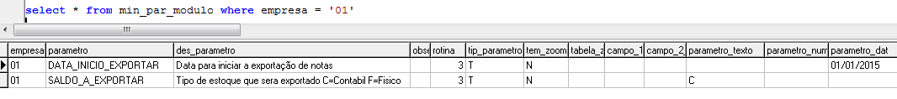

- DATA_INICIO_EXPORTAR

Data de corte que será considerada na leitura das notas de entrada e saída. Ao ler as notas de entrada para envio a fiat, o pol1213 selecionará todas as notas cuja data de entrada da NF seja maior ou igual à data informada no campo PARAMETRO_DAT da tabela MIN_PAR_MODULO.

Ao ler as notas de saída, o pol1213 selecionará as notas com data de emissão maior oi igual ao campo supra mencionado.

As notas enviadas num dado momento serão armazenadas na tabela de controle NOTA_EXPORTADA_5054, para evitar que as mesmas sejam exportadas mais de uma vez.

Após ler uma nota, o pol1213 busca informações extras como tipo de nota na fiat, desenho do item, etc. se alguma informação importante não for localizada, a nota não será exportada, porém o processamento continua exportando as demais notas. Sempre que uma nota não puder ser exportada por qualquer motivo, uma mensagem de erro é armazenada na tabela nota_diverg_5054 e, através do pol1282, essa mensagem poderá ser visualizada pelo usuário.

Uma nota não exportada num processo do pol1213, poderá ser exportada na próxima vez que o mesmo for executado, pois ele sempre seleciona todas as notas que ainda não foram exportadas, ou sejam as que não estão na tabela nota_exportada_5054. Assim, se ocorrer, por exemplo, uma queda de energia, os dados não exportados no dia que ocorreu o erro poderão ser exportados no próximo dia.

- SALDO_A_EXPORTAR

Especifica se será exportado o saldo Físico (F) ou contábil (C).

